

Fundacja Avalon
biuroprasowe.fundacjaavalon.pl

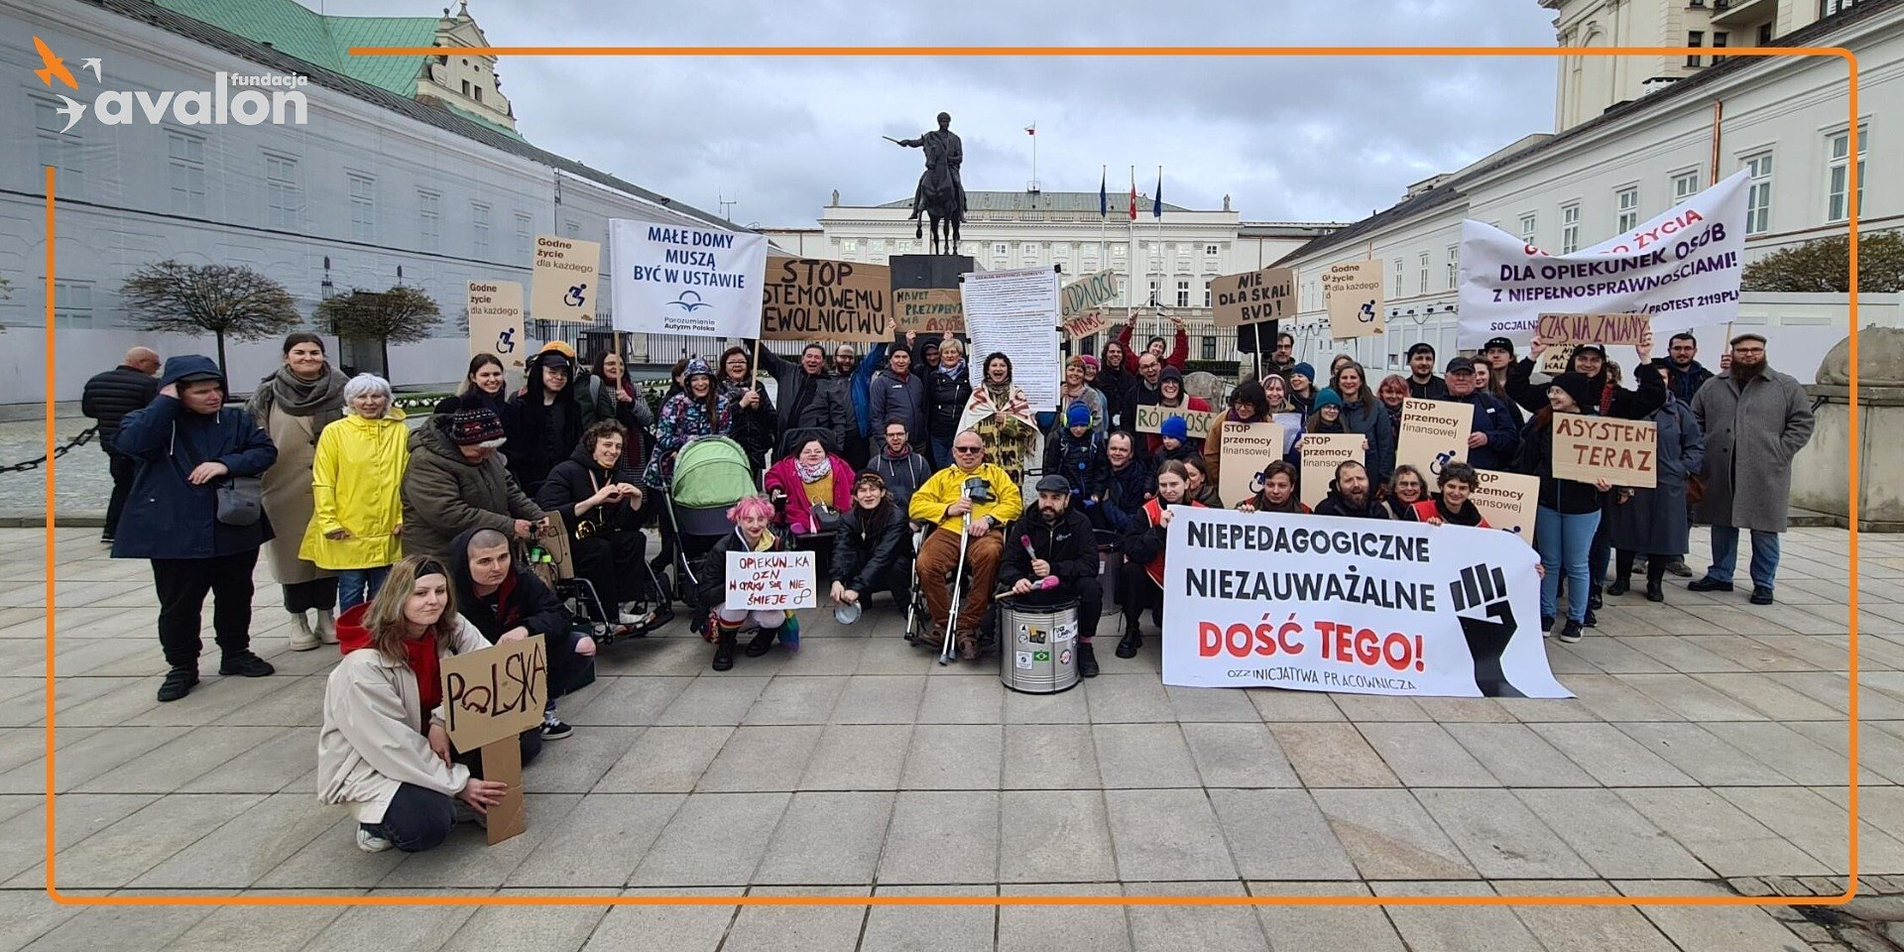

Ustawa o Asystencji Osobistej dla OzN – Fundacja Avalon wspiera strajk 2119!

2024-11-28

W międzynarodowy dzień osób z niepełnosprawnością, przypadający w dniu 3 grudnia, organizowany jest protest pod hasłem “Ustawa o Asystencji Osobistej dla OzN, zgodna z Konwencją ONZ – TERAZ!”. Od godziny 11 pod Kancelarią Prezesa Rady Ministrów (al. Ujazdowskie 1/3) działacze, aktywiści oraz sojusznicy będą walczyć o niezależne życie osób z niepełnosprawnościami oraz o ustawową asystencję osobistą.

Przedstawiciele Fundacji Avalon również wezmą udział w proteście okazując poparcie, gdyż mają świadomość, jak istotna jest sprawczość w życiu osób z niepełnosprawnościami.

Mamy świadomość, że obecnie w Polsce asystencja osobista realizowana jest jedynie poprzez programy samorządowe. Brakuje systemowego rozwiązania, które będzie rzetelnym wsparciem dla osób z niepełnosprawnościami i ich bliskich. Przez brak ciągłości asystencji osobistej obserwujemy duży problem w zatrudnieniu asystentów, a także pojawiające się dylematy co ma zrobić osoba z niepełnosprawnością, gdy nie jest objęta wsparciem programu Asystencji Osobistej
mówi Łukasz Wielgosz, członek zarządu Fundacji Avalon.

Fundacja Avalon zachęca wszystkich do udziału w tym niezwykle ważnym wydarzeniu. Osoby z niepełnosprawnościami i ich bliscy czekają na uregulowanie asystencji osobistej w Polsce i przywrócenie podmiotowości, godności i niezależności niezbędnej do życia i rozwoju. Razem możemy wykonać ten kolejny krok do zmiany społecznej!

Fundacja Avalon to jedna z największych organizacji pozarządowych w Polsce wspierających osoby z niepełnosprawnościami i przewlekle chore, powstała w 2006 roku, a od roku 2009 posiada status organizacji pożytku publicznego. Ma siedzibę w Warszawie, jednak swoim wsparciem obejmuje osoby potrzebujące z całej Polski. Fundacja oferuje pomoc potrzebującym w obszarze finansowym, a także prowadzi szereg programów społecznych i edukacyjnych, mających na celu aktywizację OzN a także zmianę postrzegania osób z niepełnosprawnościami w polskim społeczeństwie. Fundacja Avalon aktualnie wspiera około 15 000 osób z całej Polski. Łączna wartość pomocy udzielonej przez Fundację swoim podopiecznym wynosi blisko 420 mln.

